帝国CMS接口SEO第4版使用手册

一、简介
1、本接口应用于帝国CMS v6.5版新闻系统模型的栏目文章发布；
2、本接口可以随机调换文章段落顺序，见参数prand的说明；
3、本接口可以读取指定数量txt文档关键词插入到文章中，见参数keyfile、keynum说明；
4、本接口可以读取指定数量txt文档关键词插入到标题中，见参数titlekeyfile、titlekeynum说明；
5、本接口可以自动生成文章、栏目、首页等静态HTML页面；
6、本接口可以生成随机点击数，详见发布接口参数说明；
7、发布时请使用管理员用户帐号；
8、在帝国CMS utf8版使用本接口时，请在发布规则中选择编码为UTF-8；
9、本接口基于帝国CMS v6.5 UTF8版制作，适用于帝国CMS v6.5 GBK/utf-8等版本，应用于其他版本时请自行测试调整；；
10、接口文件无须任何改动即可使用，如果你希望增加校验或其他功能，请仔细修改；
11、2个接口文件请复制在网站 /e/admin目录下使用；

二、安装接口
在接口文件夹中找到接口文件，如图：
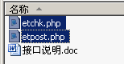

请将etchk.php、etpost.php等接口文件上传到指定目录，请使用二进制方式上传，如图：
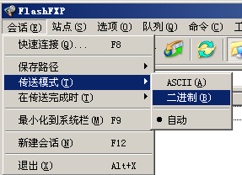

三、配置发布规则
1、将范例发布规则文本导入ET2发布配置，或使用软件内置发布规则范例，如图：
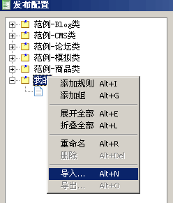

2、将检查网址和发布网址中的“您的网站”改为您要发布的网站网址，如图：

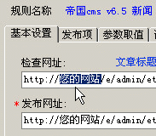

3、在检查网址填上您要发布的栏目ID，如图：
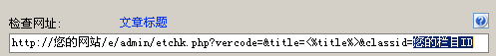

4、在参数取值页，填上您要发布的网站栏目ID，如图：
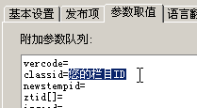

这里查看栏目ID：
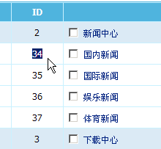

4、填上您的管理账号、密码，注意格式，如图：
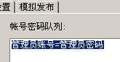

四、接口说明

一、检查接口

1、接口文件名etchk.php，为保密，请自行修改文件名；
2、本接口文件复制在网站/e/admin目录使用，如果目录名有变更，请自行对应；
3、主要参数
keyboard 文章标题
classid 栏目ID，用于指定检查栏目，可在后台网站栏目管理处查看；
vercode 校验码，请自行设定，并在检查接口文件开始处修改$vercode使其一致；

4、发布配置-文章检查网址处，可以如下填写：
http://您的网站/e/admin/etchk.php?vercode=&title=<%title%>&classid=您的栏目ID
注：使用大小写敏感的服务器的用户请注意网址大小写和网站文件一致

5、接口文件无须任何改动即可使用，如果你希望增加校验或其他功能，请仔细修改；

二、发布接口

1、接口文件名etpost.php，为保密，请自行修改文件名；
2、本接口文件请复制在网站/e/admin目录下使用，为保密，请自行修改文件名；

注：以下参数名后“=”号为示范取值而用，参数名本身不含“=”号；
固定取值的参数，可以在发布规则-参数取值中设置；
采集取值的参数项，请在发布规则-发布项中添加；

3、主要参数
username 会员名参数名
password 密码参数名
title 主题标题参数名
newstext 内容参数名，若要进行手动内容分页，请使用数据整理将ET的内容分隔标记“#-0-#”替换为帝国CMS的分页标记 [!--empirenews.page--]
classid 栏目编号（请对照后台栏目管理查看栏目ID）

4、附加参数
vercode 安全校验码，请自行设定，本项用以防止接口被他人利用，如果需要进行更多校验，请自行填加相关代码。
prand= 是否启用随机段落排序，1为启用，启用后，将自动重排HTML语言的P标记段落顺序。
Keyfile= 关键词表TXT文档文件名，文件编码必须与网站字符编码相同，多条关键词或链接以换行分隔，和接口文件放在同一目录下；
Keynum= 关键词插入正文数量最大值，随机取从1到keynum的数字；
titleKeyfile= 关键词表TXT文档文件名，文件编码必须与网站字符编码相同，多条关键词或链接以换行分隔，和接口文件放在同一目录下；
titleKeynum= 关键词插入标题数量最大值，随机取从1到keynum的数字；
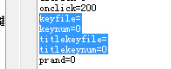

5、可选参数
ftitle 副标题
smalltext 内容简介
keyboard 关键词
writer 作者
befrom 信息来源
titlefont[b]=b 标题样式：粗体
titlefont[i]=i 标题样式：斜体
titlefont[s]=s 标题样式：删除线
titlecolor= 标题颜色
isgood=1 推荐
firsttitle=1 头条
newstempid=1 模板编号
copyimg=1 远程保存图片
mark=1 图片加水印
getfirsttitlepic=1 取第1张上传图为标题图片
getfirsttitlespic=1 取第1张上传图为缩略图
getfirsttitlespicw= 缩略图宽
getfirsttitlespich= 缩略图高
copyflash=1 远程保存FLASH
qz_url= FLASH地址前缀
dokey=1 关键字替换
autopage=1 自动分页
autosize=5000 自动分页大小，通常设为5000字
istop=0 置顶级别，0-6级
groupid=0 访问权限,0为游客，1为普通会员，2为VIP会员，3为企业会员，4为企业VIP会员
userfen=0 查看扣除点数
closepl=1 关闭评论
filenameqz= 文件前缀
ztid[]= 所属专题ID
onclick=200 最大点击数，点击数将取1到最大点击数的随机值；
newstime 文章发布时间，请使用长日期标准格式；
checked=1 发布状态，1为发布，0为待审核；

6、需要自动生成首页、栏目页等静态HTML，请在网站后台设置栏目属性-选项设置-后台信息发布设置；
但因性能关系，不建议选择除生成内容HTML之外的静态页面，建议在计划任务中设置刷新任务生成它们；

7、如果需要缩略图，应使用copyimg参数调用CMS的远程保存图片功能；此时，应取消ET采集规则中的文件下载和发布规则中的FTP上传；

8、发布配置-文章检查网址处，可以如下填写：
http://您的网址/e/admin/etpost.php
注：使用大小写敏感的服务器的用户请注意网址大小写和网站文件一致

9、接口文件无须任何改动即可使用，如果你希望增加校验或其他功能，请仔细修改；

五、常见错误：
一、[err]账号密码错误[/err]
1、检查发布规则-参数取值-账号密码队列；

二、[err]invalid vercode[/err]
1、在发布规则-检查网址中填写的vercode 值和检查接口文件中的vercode值不一致；
2、在发布规则-参数取值-附件参数队列中填写的vercode值和发布接口文件中的vercode值不一致；

三、[err]标题不能为空[/err]：
1、使用的采集规则未能正确采集到标题；
2、采集规则的数据整理将标题过滤了；
3、错误的修改了发布规则-发布项中的标题参数名，正确的参数名请看本文接口说明部分；
4、发布规则未开启utf-8编码转换；

四、[err]内容不能为空[/err]：
1、使用的采集规则未能正确采集到正文数据项；
2、采集规则的数据整理将正文数据过滤了；
3、错误的修改了发布规则-发布项中的正文参数名，正确的参数名请看本文接口说明部分；
4、发布规则未开启utf-8编码转换；

五、[err]时间格式错误[/err]：
1、newstime参数的格式错误，可以使用数据整理调整；

六、文章乱码：
1、发布规则未开启utf-8编码转换；
2、数据整理不当；

七、附件上传不成功：
1、检查附件保存路径和格式是否正确
2、检查附件是否存在
3、检查FTP目录和权限设置；

八、图片不显示：
1、检查发布规则 文件显示URL设置；
2、如果启用FTP上传，则文件显示URL和FTP上传目录应一致；
3、如果使用保存目录而未使用FTP上传，则文件显示URL应和方案的文件保存目录一致；

